Kauno apskrities ugdymo įstaigos,
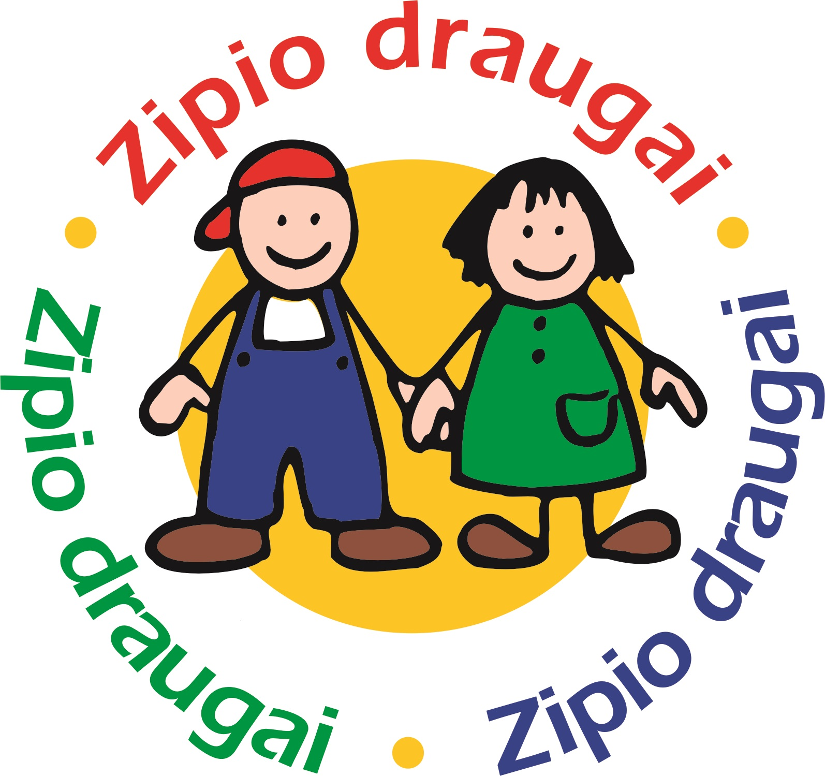
dalyvaujančios programoje „Zipio draugai“
2022-2023 mokslo metais

Kauno miestas
Kauno lopšelis darželis „Naminukas“
Kauno Tirkiliškių lopšelis-darželis
Kauno lopšelis-darželis „Tukas“
Kauno lopšelis darželis „Boružėlė“
Kauno lopšelis-darželis „Malūnėlis“
Kauno lopšelis-darželis „Girstutis“
Kauno lopšelis-darželis „Vaikystė“
Kauno lopšelis-darželis „Kregždutė“
Kauno lopelis-darželis „Varpelis“
Kauno lopšelis-darželis „Gandriukas“
Kauno lopšelis-darželis „Klausutis“
Kauno lopšelis-darželis „Vaidilutė“
Kauno lopšelis-darželis „Aušrinė“
Kauno Aleksoto lopšelis darželis
Kauno lopšelis-darželis „Giliukas“
Kauno lopšelis-darželis „Spindulėlis“
Kauno lopšelis-darželis „Nežiniukas“
Kauno lopšelis-darželis „Liepaitė“
Kauno lopšelis-darželis „Šilinukas“
Kauno lopšelis-darželis „Šilelis“
Kauno lopšelis-darželis „Klevelis“
Kauno lopšelis-darželis „Žingsnelis“
Kauno lopšelis darželis „Atžalėlė“
Kauno lopšelis-darželis „Gintarėlis“
Kauno lopšelis-darželis „Saulutė“
Kauno lopšelis-darželis „Girinukas“
Kauno lopšelis-darželis „Rokutis“
Kauno lopšelis-darželis „Volungėlė“
Kauno Šančių lopšelis-darželis
Kauno lopšelis-darželis „Mažylis“
Kauno lopšelis-darželis „Rudnosiukas“
Kauno lopšelis-darželis „Žemyna“
Kauno lopšelis-darželis „Žuvintas“
Kauno sanatorinis lopšelis darželis „Pienė“
Kauno lopšelis-darželis „Žara“
Kauno lopšelis darželis „Lakštutė“
Kauno lopšelis-darželis „Žilvitis“
Kauno lopšelis darželis „Židinėlis „
Kauno lopšelis-darželis „Daigelis“
Kauno lopšelis-darželis „Kūlverstukas“
Kauno lopšelis-darželis „Šnekutis“
Kauno lopšelis-darželis „Linelis“
Kauno lopšelis-darželis „Spragtukas“
Kauno lopšelis-darželis „Klumpelė“
Kauno lopšelis darželis „Vaivorykštė“
Kauno lopšelis-darželis „Vilnelė“
Kauno Žaliakalnio lopšelis darželis
Kauno menų darželis Etiudas
Kauno lopšelis-darželis „Aviliukas“
Kauno lopšelis-darželis „Dvarelis“
Kauno lopšelis-darželis „Vyturėlis“
Kauno lopšelis-darželis „Spindulys“
Kauno lopšelis-darželis „Žvangutis“
Kauno lopšelis darželis „Drevinukas“
Kauno mokykla darželis „Rūtelė“
Kauno lopšelis darželis „Svirnelis“
Kauno Montesori mokykla-darželis „Žiburėlis“
Kauno Jono Laužiko mokykla
Kauno Suzuki progimnazija
Viktoro Kuprevičiaus progimnazija
Kauno Jurgio Dobkevičiaus progimnazija
Kauno Prano Daunio ugdymo centras
Kauno lopšelis-darželis „Šarkelė“
Kauno Panemunės lopšelis darželis
Kauno lopšelis-darželis „Smalsutis“
Kauno Motiejaus Valančiaus mokykla darželis
Kauno Milikonių progimnazija
Kauno Simono Daukanto Progimnazija
Kauno Bernardo Brazdžionio mokykla
Kauno Kurčiųjų ir neprigirdinčiųjų ugdymo centras
Kauno specialioji mokykla

Kauno rajonas
Kauno rajono Raudondvario lopšelis-darželis „Riešutėlis“
Kauno rajono Eigirgalos lopšelis-darželis
Kauno rajono Garliavos lopšelis-darželis „Obelėlė“
Kauno rajono Domeikavos lopšelis darželis
Kauno rajono Noreikiškių lopšelis-darželis „ Ąžuolėlis“
Kauno rajono Piliuonos gimnazija
Kauno rajono Vilkijos lopšelis-darželis „Daigelis“
Kauno rajono Jonučių darželis
Kauno rajono Babtų lopšelis-darželis

Birštono savivaldybė
Birštono lopšelis-darželis „Vyturėlis“

Jonavos rajonas
Jonavos rajono Žeimių mokykla daugiafunkcis-centras
Jonavos vaikų lopšelis-darželis „Bitutė“
Jonavos vaikų lopšelis-darželis „Dobilas“
Jonavos rajono Bukonių mokykla-daugiafunkcis centras
Jonavos „Neries“ pagrindinė mokykla
Jonavos Justino Vareikio progimnazija
Jonavos rajono Ruklos Jono Stanislausko MDFC
Jonavos Panerio pradinė mokykla
Jonavos rajono Kulvos Abraomo Kulviečio mokykla
Jonavos rajono Šveicarijos progimnazija

Kaišiadorių rajonas
Kaišiadorių rajono Žiežmarių mokykla-darželis „Vaikystės dvaras“
Kaišiadorių rajono Gudienos mokykla-darželis „Rugelis“
Rumšiškių lopšelis-darželis

Kėdainių rajonas
Kėdainių rajono Vilainių mokykla-darželis „Obelėlė“
Kėdainių lopšelis darželis „Puriena“
Kėdainių lopšelis-darželis „Varpelis“
Kėdainių lopšelis-darželis „Aviliukas“
Kėdainių lopšelis-darželis „Vaikystė“
Kėdainių rajono Labūnavos pagrindinė mokykla
Kėdainių rajono Dotnuvos pagrindinė mokykla
Kėdainių rajono Truskavos pagrindinė mokykla
Kėdainių lopšelis darželis „Vyturėlis“
Kėdainių rajono Josvainių socialinis ir ugdymo centras

Prienų rajonas
Prienų „Ąžuolo“ progimnazija
Prienų lopšelis-darželis „Gintarėlis“
Prienų rajono Šilavoto pagrindinė mokykla
Prienų „Revuonos“ pagrindinė mokykla
Prienų rajono Išlaužo pagrindinė mokykla

Raseinių rajonas
Raseinių specialioji mokykla
Raseinių rajono Nemakščių Martyno Mažvydo gimnazija
Raseinių rajono Ariogalos lopšelis-darželis

